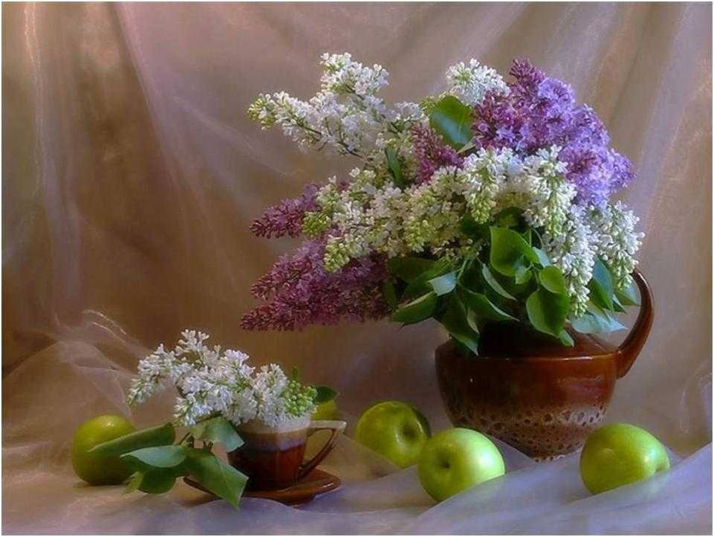
Le bonheur est fragile.

Le bonheur est coquin, il naît de la beauté,
De la joie, du printemps, du sourire de l'amitié.
Quand il vient de l'amour, il est plus grand
Mais parfois évanescent, fugitif, inconstant.
Pour le percevoir ouvrons notre cœur grandement,
Libérons notre âme des préjugés et des tourments.
Ainsi libre, l'esprit vagabondera plus aisément.
Le bonheur nous envahira doucement, tendrement.
Diffusons-le autour de nous, partageons-le,
Apprenons à aimer l'objet du bonheur, invitons-le.
Cela peut être une belle chose, une agréable saveur,
Un parfum délicat, une personne aimée, des subtiles couleurs.
Tout simplement en racontant une histoire drôle
Ou en peignant un tableau avec un plaisir grandiose.
Le bonheur c'est de mettre un grain de folies au présent
Afin d'oublier celles du monde pendant quelques instants,
Nous imaginer libres, nous persuader que le bonheur
Est accessible à tous, il faut lui ouvrir son cœur.
Marie Laborde.

